Martes
30
de noviembre

6° de Primaria
Lengua Materna

Características del reportaje y de tu localidad

Aprendizaje esperado: Selecciona información relevante de diversas fuentes para elaborar un reportaje.
Énfasis: Valorar la diversidad lingüística y cultural de México: Temas de interés sobre las localidades.

Analizar la información y emplear el lenguaje para la toma de decisiones: Fuentes de información: Material impreso, testimonios orales e internet.

¿Qué vamos a aprender?

Seleccionarás información relevante de diversas fuentes para elaborar un reportaje.

Para explorar más sobre el tema, puedes consultar el libro de texto de Español de 6º se explica el tema a partir de la página 46.
https://libros.conaliteg.gob.mx/20/P6ESA.htm#page/46

¿Qué hacemos?

Te presentaremos información y algunas actividades que te ayudarán a valorar la diversidad lingüística y cultural de México.

Seguirás trabajando sobre la escritura de un reportaje de tu localidad.

En la sesión anterior viste dos reportajes, uno sobre Ciudad del Carmen, Campeche, y otro sobre Tepotzotlán, Estado de México, ¿Recuerdas de dónde obtuviste la información?
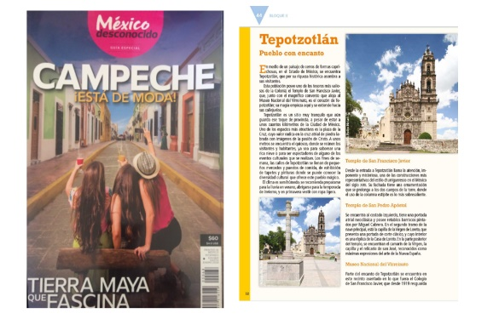

No olvides apuntar las referencias de los reportajes que consultes: Autor, título del reportaje, nombre de la revista, libro o medio que lo publicó, país, editorial, año de publicación y números de página, no hacerlo, se llama plagio, lo cual es una forma de robo de ideas y de las palabras escritas por alguien más y eso no es justo para los autores, hay toda una ley de Derechos de autor, tanto en nuestro país como en el mundo entero.

Actividad 1

Completa un cuadro con la información de los reportajes que has investigado, ve a la página 46 de tu libro de texto.
https://libros.conaliteg.gob.mx/20/P6ESA.htm#page/46

Llena el cuadro a partir de la revisión de la lectura que hiciste de los reportajes de Campeche y Tepotzotlán. Revisa otros reportajes y completa las columnas que falten.

El título y los subtítulos de cada reportaje dan una idea general del contenido de los mismos.

Pasa a la página 47 del libro de texto, donde encontrarás planteamientos interesantes sobre la planeación de un reportaje de tu localidad.
https://libros.conaliteg.gob.mx/20/P6ESA.htm#page/47
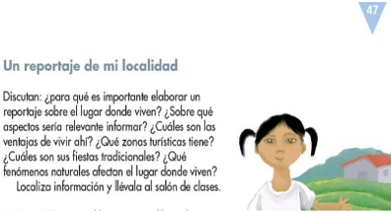

Reflexiona sobre todo aquello que puedes informar de una localidad, de tu localidad.

Te pueden servir tus libros de ciclos anteriores, fotografías, revistas, periódicos, el Atlas de México, etcétera.

Apóyate en el siguiente esquema:
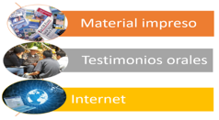

En tu libro de texto página 47 hay precisiones sobre la información que puedes obtener a partir de la consulta que hagas en estas fuentes. Revisa la siguiente información.
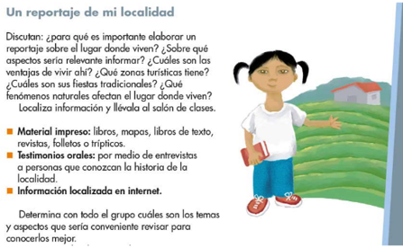

¿Qué aspectos considerarías relevantes para el reportaje de una comunidad?

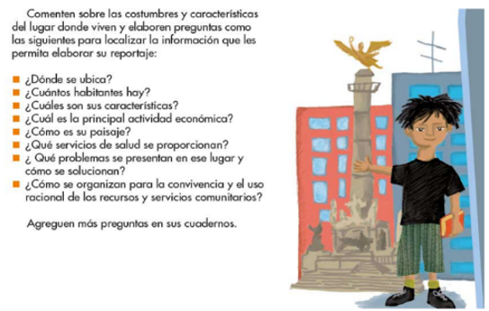

También podrías valorar los siguientes aspectos:
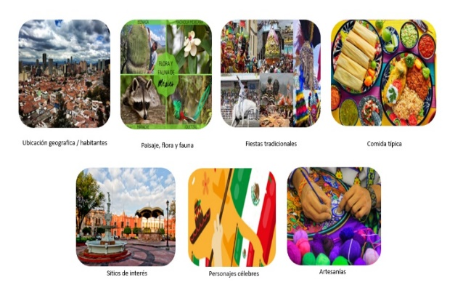

Puedes consultar mínimo tres fuentes para hacer tu reportaje.

El Reto de Hoy:

Valora aspectos de tu localidad que te gustaría difundir, reflexiona sobre las problemáticas y sus posibles soluciones y aspectos a mejorar; por ejemplo, para vivir en un entorno más seguro, limpio y agradable.

Si en tu casa hay libros relacionados con el tema, consúltalos, así podrás saber más. Si no cuentas con estos materiales no te preocupes. En cualquier caso, platica con tu familia sobre lo que aprendiste, seguro les parecerá interesante.

¡Buen trabajo!

Gracias por tu esfuerzo.

Para saber más:
Lecturas

https://www.conaliteg.sep.gob.mx/primaria.html

